**1.ИС как результат развития вычислительных систем.**

**2.Парадигма «Программа-массив».**

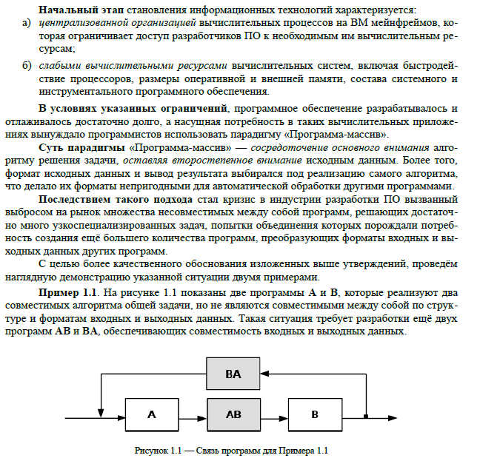

**3.ИС как парадигма информационного подхода.**

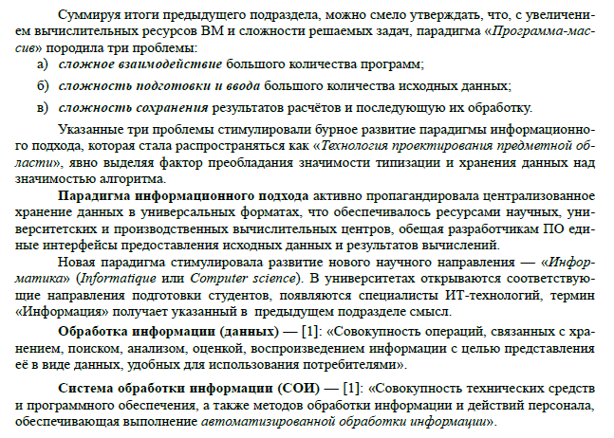

**4.ИС как подсистема АСУ.**

**5.Трёхуровневая архитектура АСУ.**

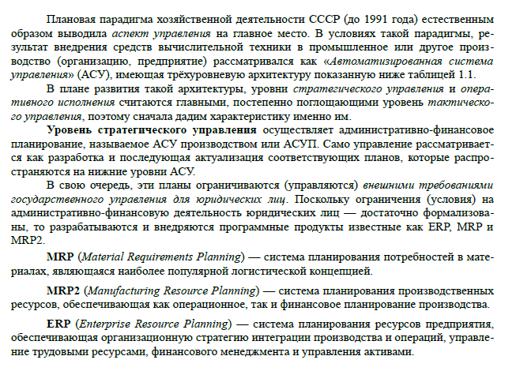

**6.Стандарты и виды обеспечения АС.**

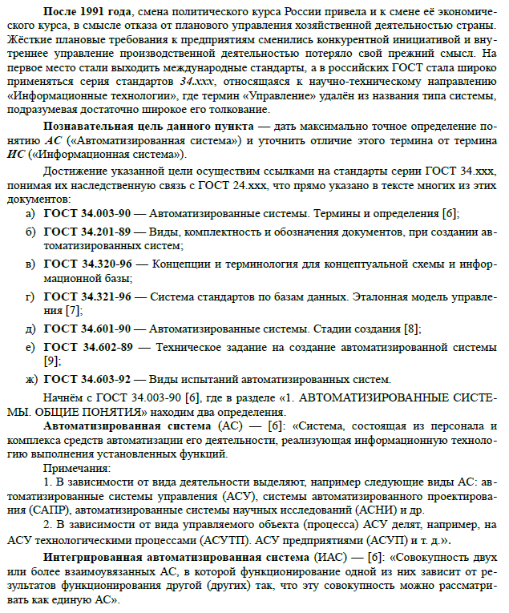

**7.Стадии и этапы создания АС.**

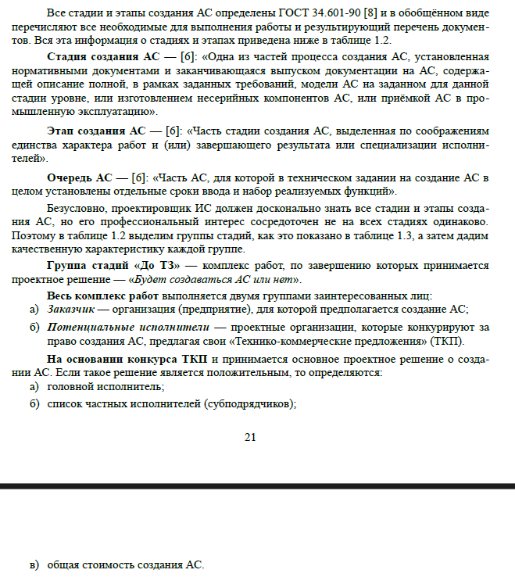

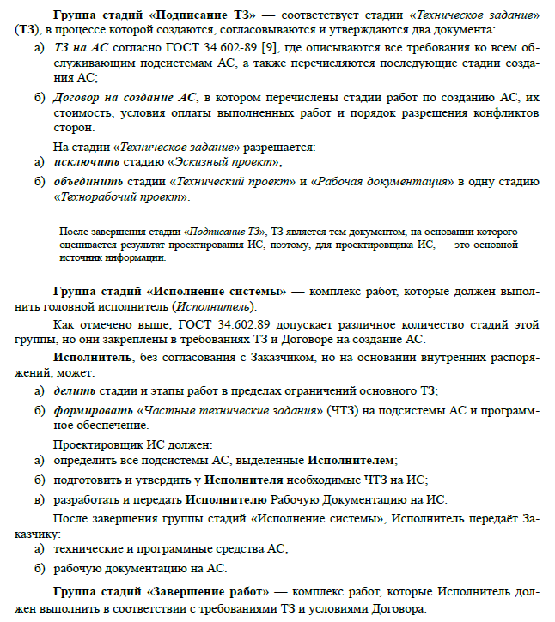

**8.ИС как парадигма CALS-технологий.**

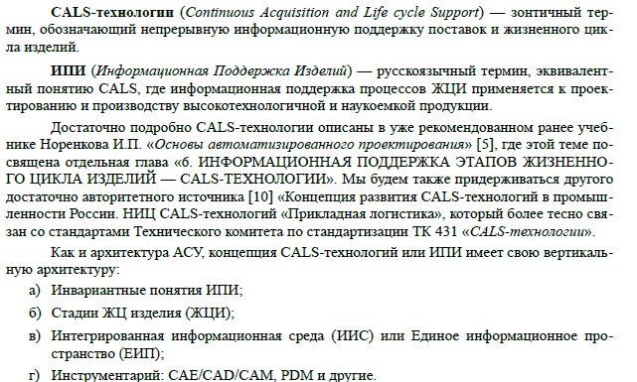

**9.Общие вопросы проектирования ИС.**

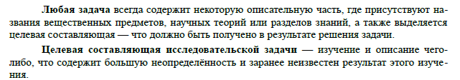

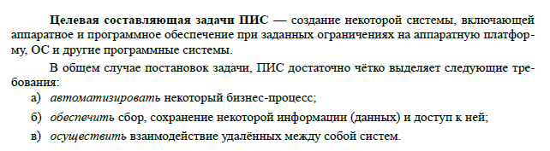

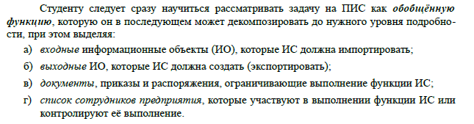

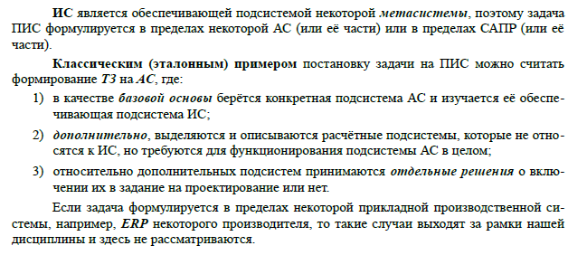

**10.Общая постановка задачи на проектирование ИС.**

**11.Базовые модели проектирования ИС.**

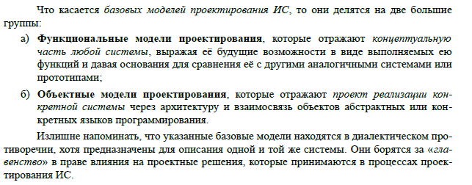

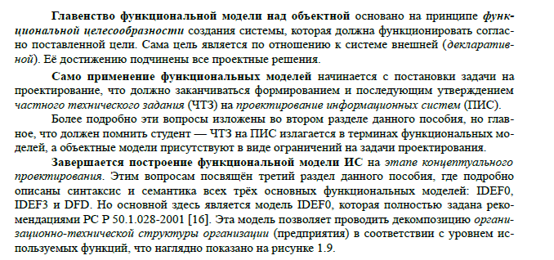

**12.Этапы проектирования ИС**

